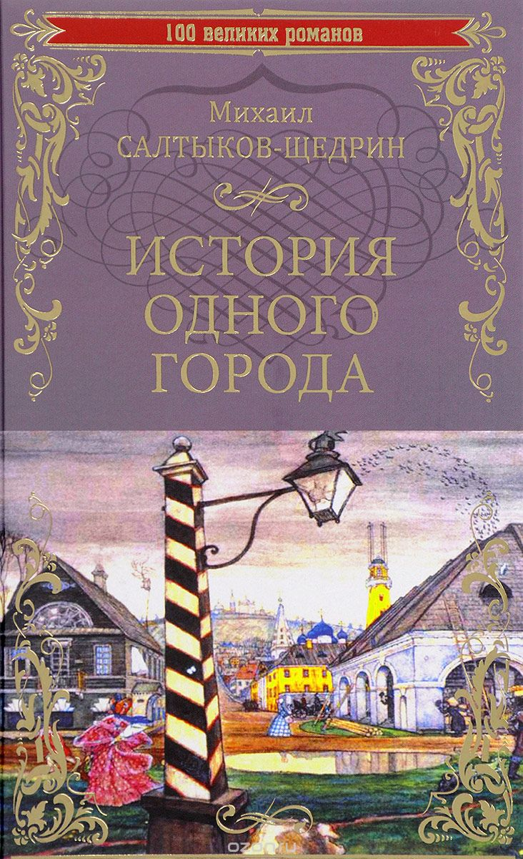
М.Е. Салтыков-Щедрин Роман «История одного города»
Создавая ироничную гротескную «Историю одного города» Салтыков-Щедрин рассчитывал вызвать у читателя не смех, а «горькое чувство» стыда. Идея произведения построена на изображении некой иерархии: простой народ, который не будет сопротивляться указаниям зачастую глупых правителей, и самих правителей-тиранов. В лице простого народа в данной повести выступают жители города Глупов, а их угнетатели - градоначальники. Салтыков-Щедрин с иронией подмечает, что этому народу нужен начальник, тот, который им будет давать указания и держать в «ежовых рукавицах», иначе весь народ впадет в анархию.
Замысел «Истории одного города» постепенно формируется у Салтыкова-Щедрина в течение нескольких лет. Известно, что в 1867 году писатель знакомит свое окружение со своим новым сказочно-фантастическим «Рассказом о губернаторе с фаршированной головой» (этот рассказ ложится в основу известной нам главы под названием "Органчик" в "Истории одного города"). В 1868 году Салтыков-Щедрин приступает к непосредственной работе над новым романом. Работа над текстом продолжается в течение 1869-1870 гг. Интересно, что первоначально произведение носит название «Глуповский Летописец». Заглавие «История одного города» появляется позже.
В 1869-1870 гг. в журнале "Отечественные записки" Салтыков-Щедрин публикует «Историю одного города» по главам. Автор подписывается как Н. Щедрин. Главы «Истории» публикуются в несколько другой последовательности, чем мы привыкли их видеть.
В 1870 году в печать выходит первое отдельное издание «Истории одного города». В первом отдельном издании 1870 года Салтыков восстанавливает некоторые цензурные изменения. Текст романа становится более «острым». Особенно много изменений касается характера взаимоотношений градоначальников и народа. Также более сжатой и выразительной становится характеристика некоторых градоначальников. В это издание Салтыков-Щедрин добавляет новую главу - «Известие о Двоекурове». Кроме того, автор существенно меняется порядок глав. Эта последовательность глав становится окончательной (современным читателям знаком именно этот порядок глав).
В 1879 году выходит второе отдельное издание «Истории одного города». В 1883 году выходит третье отдельное издание произведения. В оба эти издания Салтыков-Щедрин также вносит некоторые правки. На данный момент текст «Истории одного города» печатается по последнему прижизненному изданию 1883 года.

Краткое содержание - https://briefly.ru/saltykov-cshedrin/istorija_odnogo_goroda/
Полный текст - https://ilibrary.ru/text/1248/p.1/index.html
Аудиокнига - https://audioknigi.club/saltykov-schedrin-mihail-evgrafovich-istoriya-odnogo-goroda
Характеристика героев - http://www.literaturus.ru/2016/11/gradonachalniki-goroda-glupova-istorija-odnogo-goroda-tablica.html
Анализ произведения - https://goldlit.ru/saltykov-shchedrin/1203-istoriia-odnogo-goroda-analiz
Критика романа - http://www.literaturus.ru/2016/11/kritika-istorija-odnogo-goroda-otzyvy-sovremennikov.html
Экранизация
Анимационный фильм «История одного города. Органчик» - https://www.ivi.ru/watch/34633
Биография писателя – www.saltykov.net.ru/ ???????
Музей М.Е. Салтыкова-Щедрина - Виртуальные экскурсии - http://www.museum.ru/M1970
Полное собрание сочинений писателя – http://az.lib.ru/s/saltykow_m_e/
Экранизация других произведений - https://www.ivi.ru/temporary/person/m-saltyikov-schedrin

Проверь себя:
https://obrazovaka.ru/test/istoriya-odnogo-goroda-s-otvetami-10-klass.html
https://kupidonia.ru/viktoriny/viktorina-po-romanu-saltykova-schedrina-istorija-odnogo-goroda

